LAPORAN AKHIR
PENGABDIAN KEPADA MASYARAKAT
SKIM MEDIA MASSA

“PELATIHAN DIGITAL MARKETING DAN E-COMMERCE UNTUK MAHASISWA DAN MITRA STP UNAND”

OLEH : Dr. Eka Candra Lina, SP.Msi (NIDN: 0011017605)

LPPM
(Lembaga Penelitian dan Pengabdian Kepada Masyarakat)

UNIVERSITAS ANDALAS
PADANG
2020
HALAMAN PENGESAHAN LAPORAN
PENGABDIAN KEPADA MASYARAKAT

Judul Kegiatan : Pelatihan Digital Marketing dan E-Commerce untuk Mahasiswa dan Mitra STP Unand
Skim : Media Massa
Pelaksanaan :
- Nama Lengkap : Dr. Eka Candra Lina, SP.Msi
- NIDN : 0011017605
- Jabatan Fungsional : Lektor/IIId
- Program Studi : Hama dan Penyakit Tanaman
- Fakultas : Fakultas Pertanian
- No. HP : 081382568905
- Alamat E-mail : ekacandra222@gmail.com
Lama Kegiatan :
Biaya Kegiatan Keseluruhan :

Padang, 20 Februari 2020
Ketua LPPM Universitas Andalas
Dr-Ing. Uyung Gatot S. Dinata, MT.
NIP. 196607091992031003

DAFTAR ISI

LEMBAR PENGESAHAN ........................................................................................ | 2
DAFTAR ISI ................................................................................................................. | 3
BAB I. PENDAHULUAN ............................................................................................ | 4
BAB II. PENDEKATAN ............................................................................................. | 6
BAB III. HASIL DAN PEMBAHASAN .................................................................... | 7
BAB IV. PENUTUP ..................................................................................................... | 8
LAMPIRAN  - KLIPING ARTIKEL KORAN ....................................................................... | 10

BAB I. PENDAHULUAN

  - Latar Belakang
Permasalahan umum :
Digital sudah bukan menjadi barang baru bagu penduduk Indonesia. Hampir setengah populasi Indonesia menggunakan internet dalam keseharian mereka. Namun, sayangnya, masih banyak yang belum memanfaatkan internet untuk mengembangkan bisnisnya, padahal ada begitu banyak potensi yang dapat diraih dengan mengembangkan bisni melalu dunia digital, 130 juta dari 265 juta masyarakat Indonesia adalah pengguna aktif media sosial. Media sosial merupakan salah satu sarana yang memungkinkan pengguna untuk berinteraksi satu sama lain secara online, serta dapat bertukar dan berbagi informasi dalam sebuah komuniats virtual. Riset menunjukan bahwa sebanyak 80% bisnis yang sudah online tumbuh hingga 80% lebih cepat daripada bisnis yang offline. Bisnis berbasis online memiliki beberapa keuntungan seperti, mendapatkan akses pelanggan baru di Indonesia, adanya peningkatan dalam penjualan maupun pendapatan, mempermudah akses ke market baru di luar negeri, mempermudah dalam transaksi dengan pelanggan dan pemasok bisnis, biaya pemasangan iklan yang lebih murah, membuka lapangan kerja baru, dan mampu menjadikan bisni 12x lebih inovatif dari sebelumnya. Umumnya, 82% masyarakat mencari informasi mengenai toko disekitranya menggunakan mesin pencari. Website merupakan alah satu kriteria yang mudah digunakan dan ditemukan di mesin pencari. Dalam kaitannya dengan bisnis, dimana mesin pencari dapat dimanfaatkan untuk mendapatkan calon pengunjung potensial untuk menjadi pelanggan. Dalam memanfaat mesin pencari, dapat menggunakan Search Engine Optimization (SEO) dan Search Engine Marketing (SEM) untuk mengembangkan bisnis didunia digital.

Permasalahan Khusus :
Banyaknya mahasiswa maupun mitra unand yang belum paham dalam menggunakan teknologi untuk pemasaran produk. Dimana Teknologi Informasi (TI) berperan sebagai sarana transaksi dua elemen bisnis online, yaitu dalam memberikan fasilitas media berupa internet. Web yang disediakan sebagai tempat konsumen memilih barang-barang yang inginkan. Hal tersebut merupakan teknologi yang berperan dan berpengaruh dalam perkembangan bisnis online. Kemudahan-kemudahan dan fasilitas yang disediakan akibat peranan dan pengaruh TI ini membuat bisnis online lebih disukai karena lebih efisien, hemat dan lebih cepat yang dirasakan baik oleh produsen dan konsumen. Pengaruh dan peranan TI terhadap kehidupan manusia sangat penting
  - Tujuan
Tujuan pengabdian kepada masyarakat ini adalah untuk menambah pengetahuan dan wawasan mahasiswa maupun mitra unand terkait perkemabngan teknologi informasi yang mana dapat dimanfaatkan dalam penjualan dan pemasaran suatu produk.

  - Manfaat
Manfaat dari pengabdian kepada masyarakat ini adalah pencerahan kepada mahasiswa dan mitra unand terkait pentingnya penggunaan teknologi dalam pemasaran produk.
  - Sistematika
Bab I. Pendahuluan
Bab II. Pendekatan Kegiatan
Bab III. Hasil dan Pembahasan
Bab IV. Penutup

BAB II. JENIS PENDEKATAN

2.1 Jenis Kegiatan
Kegiatan pengebdian kepada masyarakat yang dilakukan ini berbentuk Workshop dan pelatihan dengan mendatangkan beberapa narasumber terkait teknik atau cara penggunaan digital dalam pemasaran produk.
2.2 Masyarakat yang menjadai Target Pencerahan/Informasi
Masyarakat yang membutuhkan pencerahan/informasi adalah Mahasiswa dan Mitra STP Unand

  - Materi Kegiatan
Adapun materi kegiatan yang diberikan dalam workshop dan pelatihan adalah Pengenalan google my bisnis, memanfaatkan sosial media sebagai etelase online, perencanaan bisnis dan pembukuan sederhana, cara menggunakan media online yang tepat dalam berbisni, dan cara berjualan melalui nedia online. Sedangkan untuk pelatihan yang dilaksanakan bertujuan untuk memberi informasi dan pelatihan kepada para mahasiswa dan mitra tentang cara membuat dan mengelolah website sebagai media untuk berbisnsi. Disamping itu, dalam pelatihan ini juga akan diajarkan bagaimana cara mengelolah website dengan baik dan benar, bagaimana cara memasang iklan produk di mesin pencari seperti di google dan sebagainya.
2.4 Jangka Waktu
Kegiatan pengabdian kepada masyarakat ini dilaksanakan selama satu bulan Kampus Universitas Andalas.
2.5 Media Massa dan Jangkauan Pembacanya
Media massa yang digunakan untuk pengabdian kepada masyarakat adalah media cetak padang ekspres dengan jangkauan pembaca di Sumatera Barat, Riau dan Jambi.
BAB III. HASIL DAN PEMBAHASAN

Berikut adalah dokumentasi kegiatan pelatihan digital dan E-Commerce dengan Mahasiswa Unand yang memiliki usaha dan mitra STP.
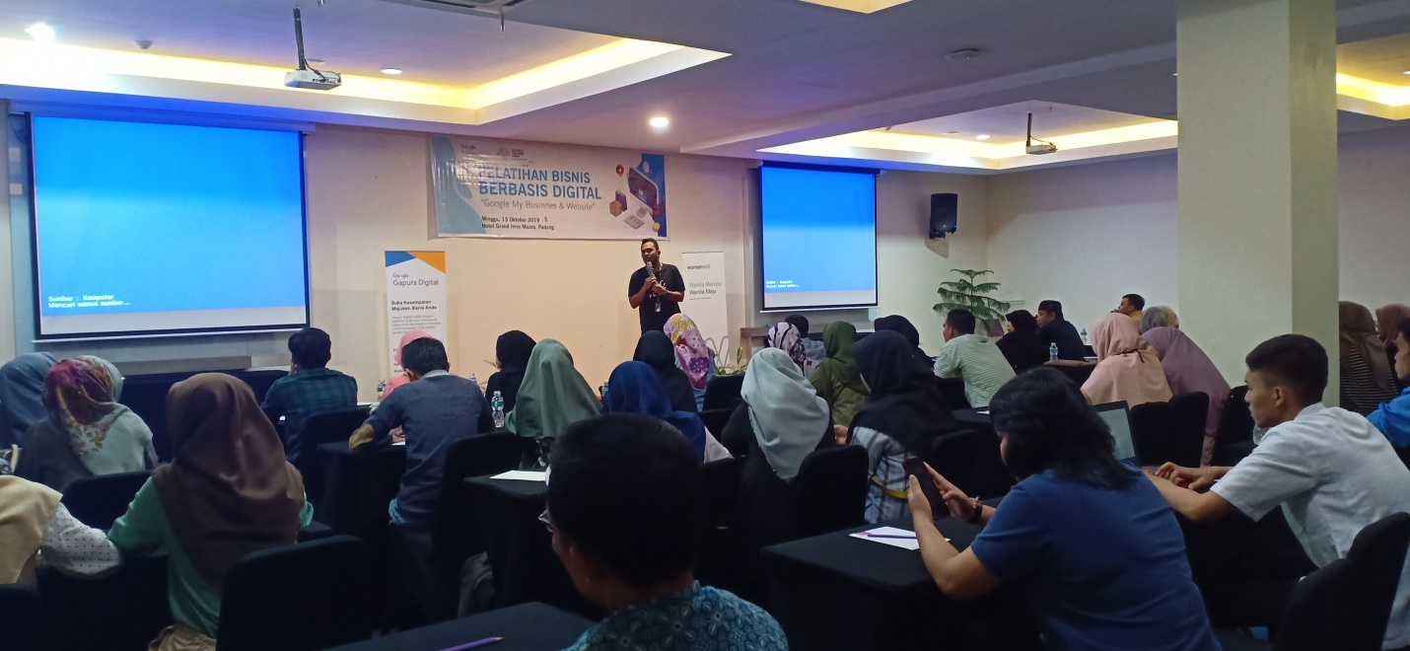
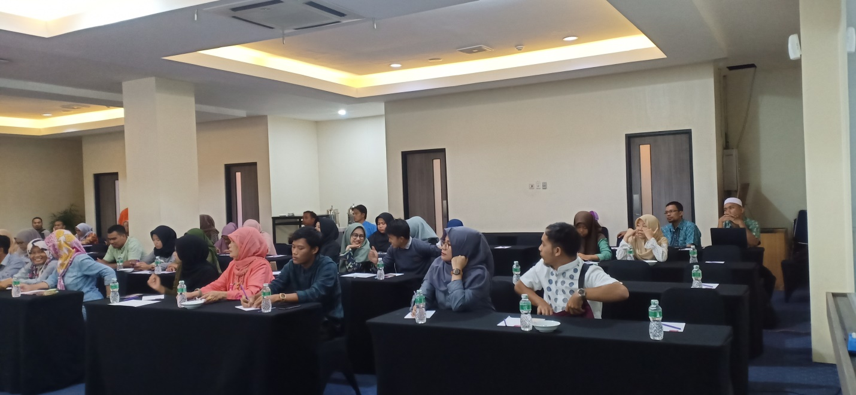

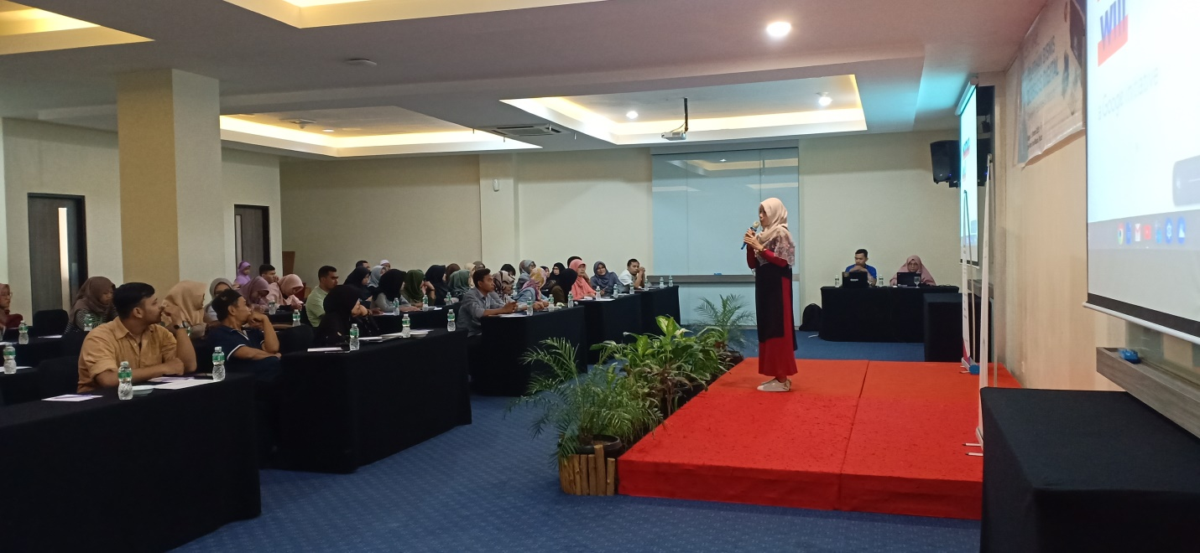

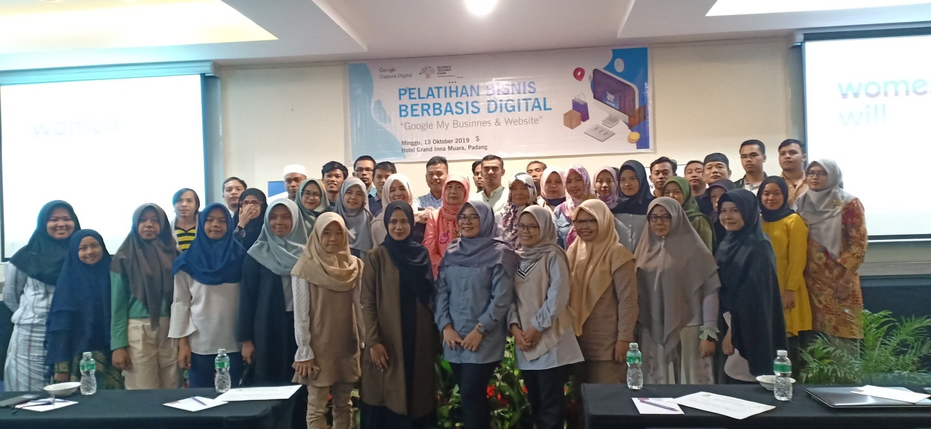
Setengah penduduk indonesia adalah adalah pengguna aktif internet, mulai dari kalangan anak-anak, remaja, maupun orang dewasa. Internet memudahkan dalam berkomunikasi jarak jauh. Sehingga internet sangat membantu dalam pemsaran produk bagi pelaku usaha. Dengan adanya internet, pelaku usaha tidak perlu pergi kesana kemari untuk memasarkanproduk mereka., cukup dengan update di media sosial, seluruh masyarakat indoensia bisa melihat dan mengetahui informasi terkait produk tersebut. Hanya saja, pelaku usaha masih belum paham dalam pembuatan media sosail untuk berbisnis. Oleh karena itu perlu dilakukan pelatihan dan workshop tentang penggunaan dunia digital dalam berbisnis. Dunia digital yang dimaksud adalah penggunaan media sosial baik itu instagram, facebook, web mapun media sosial lainnya.
Saat ini, umumnya pelaku usaha tertama usaha rumah tangga banyak yang bekerja hanya untuk mencari modal tanpa perlu memahami berapa modal yang seharusnya didapatkan. Hal ini terjadi karena kurangnya pengetahuan masyarakat terkait pengolahan bisnis yang benar, baik itu dari segi pembukuan usaha terkait modal, uang masuk dan pendapat serta laba yang di peroleh serta upaya dalam pengembangan bisnis yang masih belum maksimal. Berdasarkan pelatihan yang telah dilakukan, umumnya produk yang dperjual belikan itu adalah produk makanan. Hanya saja masih dikemas dalam bentuk standar dan dengan harga yang juga masih standar. Padahal banyak keunikan dari produk yang mereka buat yang dapat dijual dengan harga yang lumayan asalkan packaging nya menarik. Oleh karena itu, sangat diperlukan pelatihan ini guna memberi pemahaman terhadap pelaku usaha rumah tangga agar produk yang meraka jual bisa berkemabng dan bersaing di pasaran. Serta dengan adanya pelatihan ini, mereka lebih bisa memanajemen pengeluaran mereka sehingga bisa mengetahui berapa keuntungan bersih yang mereka dapatkan. Pelatihan ini sangat disambut baik oleh pelaku usaha rumah tangga, karena mereka memang sangat membutuhkan pelatihan ini agar mampu memperluas pasar mereka dan mengembangkan produk mereka menajdi lebih baik lagi.

LAMPIRAN
